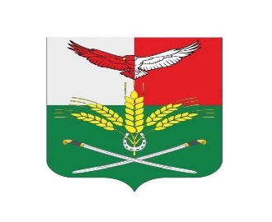

**АДМИНИСТРАЦИЯ**

**КУТЕЙНИКОВСКОГО СЕЛЬСКОГО ПОСЕЛЕНИЯ**

**РОДИОНОВО - НЕСВЕТАЙСКОГО РАЙОНА**

**РОСТОВСКОЙ ОБЛАСТИ**

**ПОСТАНОВЛЕНИЕ**

**03.12.2024 № 213 сл. Кутейниково**

Об особенностях расчета в 2024 году арендной платы

по договорам аренды земельных участков, находящихся

в муниципальной собственности Кутейниковского сельского поселения, предоставленных в аренду образовательным организациям, осуществляющим деятельность по подготовке граждан по военно-учетным специальностям для Вооруженных Сил Российской Федерации

В соответствии с Федеральным законом от 25.10.2001 №137-ФЗ «О введении в действие Земельного кодекса Российской Федерации», Федеральным законом от 14.03.2022 №58-ФЗ «О внесении изменений в отдельные законодательные акты Российской Федерации», пунктом 2 постановления правительства Ростовской области от 22.07.2024 №501 «Об особенностях определения в 2024 году размера арендной платы за земельные участки, находящиеся в государственной собственности Ростовской области, и земельные участки, государственная собственность на которые не разграничена, предоставленных в аренду образовательным организациям, осуществляющим деятельность по подготовке граждан по военно-учетным специальностям для Вооруженных Сил Российской Федерации за счет субсидий из федерального бюджета», Администрация Кутейниковского сельского поселения

**П о с т а н о в л я е т:**

1. Установить, что с 1 января по 31 декабря 2024 г. при расчете арендной платы за земельные участки, находящиеся в муниципальной собственности Кутейниковского сельского поселения, предоставленные в аренду образовательным организациям, осуществляющим деятельность по подготовке граждан по военно-учетным специальностям для Вооруженных Сил Российской Федерации за счет субсидий федерального бюджета, к размеру арендной платы, определенному в соответствии с действующими нормативными правовыми актами, применяется коэффициент 0,5.
2. Настоящее постановление вступает в силу со дня официального опубликования.
3. Контроль за выполнением настоящего постановления оставляю за собой.

Глава Администрации Кутейниковского

сельского поселения М.А.Карпушин